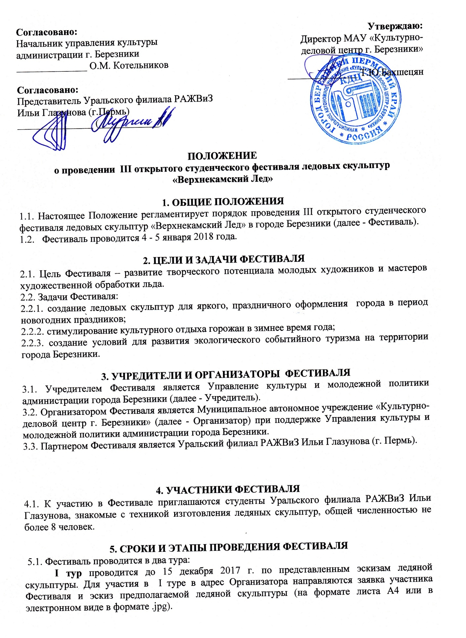

Эскиз должен быть подписан (Ф.И.О. участника Фестиваля). Заявку и эскиз необходимо направить до 15 декабря 2017 года одним из следующих способов:
- письмом по адресу: 618419, Пермский край, г. Березники, ул. Льва Толстого, д.50, каб. № 31,
- по факсу: 8(3424) 235920
- по е-mail: kdc_berezniki32@mail.ru

Участники, прошедшие I отборочный тур (результат объявляется не позднее 20 декабря 2017 года) допускаются ко II туру Фестиваля. Участникам, прошедшим I отборочный тур, направляются официальные приглашения Организатора.
II тур проводится 4 - 5 января 2018 года на Советской площади города Березники.
5.2. Порядок проведения Фестиваля:
Создание ледяных композиций 4 - 5 января 2018 года.

Время | Место |  | Действие
4 января 2018 года
9:00 - 11:30 |  | Гостиница | Заезд и регистрация участников
11:30 - 12:00 |  | Советская площадь | Выход участников Фестиваля на Советскую площадь, распределение мест.
12:00 – 12:15 |  | Советская площадь | Торжественная церемония открытия Фестиваля
12:15 - 19:00 |  | Советская площадь | Работа над композициями - предварительная обработка материала, создание ледовых скульптур
5 января 2018 года
10:00-15:30 |  | Советская площадь | Работа над ледовыми скульптурами
15:30-15:45 |  | Советская площадь | Выход жюри фестиваля, окончание работы. Законченные ледовые скульптуры, соответствующие требованиям настоящего Положения, оценивает жюри Фестиваля.
16:00-16:30 |  | Советская площадь | Торжественное закрытие Фестиваля снега и льда, подведение итогов. Награждение победителей.
16.30-18.00 |  | Гостиница | Выезд участников

6. ТРЕБОВАНИЯ К ЛЕДЯНЫМ СКУЛЬПТУРАМ
6.1. Тема ледяных скульптур - «Преданья старины глубокой» (по мотивам мультфильмов ООО САК «Мельница»).
6.2. Скульптура может быть как однофигурная, так и многофигурная.
6.3. Расколеровка скульптур НЕ допускается.
6.4. Скульптуры должны быть цельными (максимально защищены от возможных разрушений), не иметь острых углов, быть безопасными для посетителей Фестиваля.

7. УСЛОВИЯ ПРОВЕДЕНИЯ ФЕСТИВАЛЯ
7.1. Участникам Фестиваля предоставляются:
1) ледовые блоки размером 1,5 м х 1 м х 0,30 м – 8 штук, установленные на постаментах;
2) ведра с водой – на всех участников (8 шт.);
3) точка подачи воды,
4) точка подключения к электропитанию 220 вольт, 1 ед., удлинитель с розеткой к каждой работе;
5) рабочая площадка для создания скульптуры;
7.2. Проживание и питание участников осуществляется за счет Организатора.
7.3. Каждый участник несет полную ответственность за соблюдение Правил техники безопасности (работа с инструментом, установка лестниц, лесов, деревянных подставок и т.д.), обязан обеспечить безопасность рабочего места, не нарушать Правила и не допускать случаев травматизма.
7.4. За нарушения участниками Фестиваля Правил техники безопасности Организатор ответственности не несет.
7.5. В связи с погодными условиями участникам необходимо иметь при себе теплую одежду, соответствующую погоде.
7.6. Каждый участник ответственен за предоставляемую площадку и чистоту на ней.
7.7. По окончании работы участники должны убрать все инструменты и подготовить участок для презентации и судейства.
7.8. При возникновении вопросов и споров во время проведения Фестиваля участники должны обращаться для их разрешения к Организатору.
7.9. Направляя заявку на участие в Фестивале, участники соглашаются с требованиями настоящего Положения.
7.10. Организаторы Фестиваля не несут ответственности за оборудование и личные вещи участников, используемые во время Фестиваля.
7.11. Участники Фестиваля несут персональную ответственность за нарушение авторских прав третьих лиц.
7.12. Учредители и организаторы Фестиваля вправе использовать изготовленные в ходе Фестиваля ледовые композиции в пределах, установленных гражданским законодательством.
7.13. При возникновении неблагоприятных погодных условий Организатор по своему усмотрению принимает решение о переносе даты и времени проведения мероприятия либо его отмене.

8. НАГРАЖДЕНИЕ ПОБЕДИТЕЛЕЙ
8.1. Жюри Фестиваля определяет своим решением победителей.
8.2. Жюри самостоятельно определяет регламент своей работы.
8.3. Персональный состав жюри определяется приказом директора МАУ «КДЦ г.Березники».
8.4. Победители фестиваля награждаются дипломами и денежными премиями:
1 место – 10 000 рублей, 2 место – 7 000 рублей, 3 место – 5 000 рублей.
Все участники Фестиваля получают Дипломы участника и памятные сувениры.

9. КРИТЕРИИ ОЦЕНКИ СКУЛЬПТУР
9.1. Жюри Фестиваля оценивает ледовые скульптуры по следующим критериям:
- соответствие условиям настоящего Положения;
- техника исполнения, использование выразительных особенностей льда, разнообразие фактуры в обработке льда, качество исполнения, культура подачи материала;
- креативность, оригинальность решения, художественная выразительность;
- выразительность средств композиции;
- подчиненность деталей большой форме;
- выразительность передачи фактуры;
- максимальное использование рабочего материала.

10. ФИНАНСИРОВАНИЕ ФЕСТИВАЛЯ
10.1. Расходы, связанные с организацией и проведением Фестиваля, оплатой проживания и питания участников и руководителей Фестиваля, проезд студентов и преподавателей Уральского Филиала Российской Академии живописи, ваяния и зодчества Ильи Глазунова до города Березники и обратно, осуществляются в соответствии со сметным расчетом.
10.2. Финансовые средства выделяются из средств субсидии на иные цели «Городские мероприятия». Расходы по проведению Фестиваля несет МАУ «КДЦ г. Березники».

Заявка
на участие в Фестивале ледовых скульптур
«ВЕРХНЕКАМСКИЙ ЛЕД»

1. Ф.И.О. Дата рождения участника_____________________________________
__________________________________________________________________
__________________________________________________________________
___________________________________________________________________
2. Домашний адрес и контактные телефоны, e-mail участника __________________________________________________________________
__________________________________________________________________
__________________________________________________________________
5. Предыдущий опыт участия в конкурсах, фестивалях создания снежно-ледовых скульптур
__________________________________________________________________
__________________________________________________________________
__________________________________________________________________
6. Паспортные данные, регистрация, ИНН, № страхового пенсионного свидетельства
_________________________________________________________________
__________________________________________________________________
_________________________________________________________________

7. С условиями участия в Фестивале согласен (-на)

Принимая участие в настоящем Фестивале, я беру на себя ответственность за надлежащее использование инструментов, техники, материалов, соблюдение правил их эксплуатации, а также правил техники безопасности, пожарной безопасности и охраны труда.
Я так же беру на себя ответственность за все последствия, включая травмы, связанные с несоблюдением или ненадлежащим соблюдением мною вышеуказанных правил.

____________/__________________________________
^{подпись} ^{ФИО}

